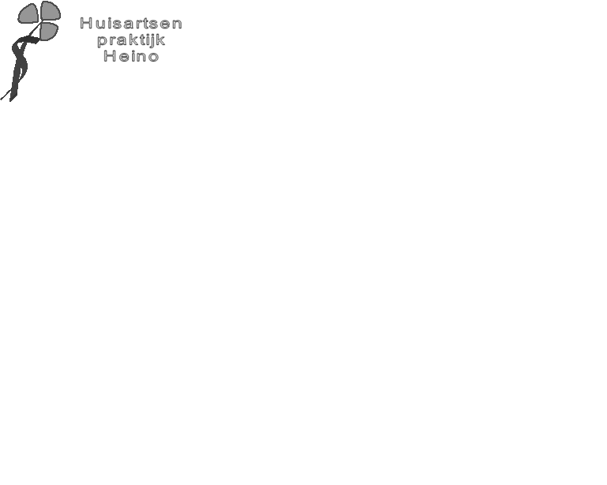

**Uitschrijfformulier**

Geachte patiënt,

De praktijk gaat zorgvuldig met uw gegevens om. Wij vragen u daarom schriftelijk toestemming te geven voor de overdracht van uw medisch dossier. Let op: voor partners of gezinnen geldt dat ieder persoon afzonderlijk zijn/haar naam en handtekening moet invullen. De medische wetgeving stelt dat kinderen vanaf 12 jaar zelf toestemming moeten geven voor de overdracht van hun dossier. Wij vragen dan ook om uw kinderen vanaf 12 jaar zelf een handtekening te laten zetten.

**Machtiging**

Ondergetekenden(n),

***Let Op****: alle gezinsleden moeten afzonderlijk hun naam hen handtekening invullen. Kinderen vanaf 12 jaar moeten ZELF hun handtekening zetten! Voor kinderen van gescheiden ouders dienen beide ouders toestemming te geven voor de overdracht van het medisch dossier van het kind.*

|  |  |
| --- | --- |
| Datum verhuizing: |  |
| Naam en geboortedatum:  Sofinummer | Naam en geboortedatum:  Sofinummer |
| Nieuwe adres: | Nieuwe adres: |
| Postcode en Woonplaats  Tel: | Postcode en Woonplaats  Tel: |
| Datum en Handtekening | Datum en handtekening |
| Naam en geboortedatum:  Sofinummer | Naam en geboortedatum: Sofinummer |
| Nieuwe adres: | Nieuwe adres |
| Postcode en Woonplaats | Postcode en Woonplaats |
| Datum en Handtekening | Datum en handtekening |

Machtigt hierbij huisartsenpraktijk Heino, aan de Munnikenhof 10 a 8141 GL Heino Tel. 0572 - 398929, zijn/haar medisch dossier over te dragen aan:

**Adres Nieuwe praktijk**

Naam:

Adres:

Postcode Woonplaats: